**Homilie – Heilige Drie-eenheid – jaar B 31.05.2015** *Deuteronomium 4, 32-34.39-40 / Matteüs 28, 16-20*

Dit weekend vieren wij het feest van de Heilige Drie-eenheid. Ongetwijfeld een diepe waarheid, maar raakt het feest ons écht? Wie van ons heeft er de voorbije week aan gedacht dat we dit weekend het feest vieren van de heilige Drie-eenheid? Feesten zoals Kerstmis en Pasen vragen voorbereiding. Maar dit feest? Heeft Gods naam ons al eens echt doen nadenken? We moeten natuurlijk niet te gemakkelijk over God praten, alsof we Hem heel goed zouden kennen. De Joden zeggen de naam van God nooit hardop, want zij weten dat God de Onuitsprekelijke is. De Moslims hebben een tasbih, een kralensnoer met 99 kralen. 99 schone namen voor God. De honderdste kraal is de ontbrekende kraal, dat is de onbekende naam van God.

Jezus heeft nooit proberen uit te leggen hoe God eruit ziet, wel heeft Hij duidelijk gemaakt wie God was, maar Hij deed dat niet in mooie woorden en geleerde formules. Jezus was iemand die tússen de mensen ging staan en leefde vanuit de Liefde. Dat maakte Hem kwetsbaar, ten dode toe. Hij lééfde niet alleen vanuit de Liefde, Hij wérd de Liefde zelf. De mensen om Hem heen hoorde je denken: Hij is sprekend God. Een Romeins soldaat komt later onder het kruis tot de belijdenis: ‘Deze is waarlijk de Zoon van God’.

Jezus zal zijn leerlingen de Drie-eenheid wel nooit van buiten hebben laten leren. Maar de leerlingen hebben wél aan Jezus gemerkt dat er een Vader was in God, want Jezus raakte nooit over zijn Vader uitgepraat. Zij hebben ook ondervonden, toen Jezus weg was, dat de Geest van Jezus op een heel bijzondere manier bij hen was. Ja, sinds Jezus mogen we God ‘Vader’ noemen. In het Hebreeuws betekent dat woordje vader *Abba*. Abba is eigenlijk een woord dat door kinderen gebruikt werd. Joodse kinderen riepen Abba als ze verdriet hadden, als ze hulp nodig hadden. Kinderen hebben het woordje Abba gestameld bij vader op schoot. Jezus heeft het zelf ook van thuis meegekregen. De kinderen riepen het overal. Jezus heeft het zélf geroepen, ook op het kruis. Het woord Abba riep in Jezus' tijd een sfeer van vertrouwen op: thuis zijn, erbij horen, de deur staat altijd open, je bent welkom, je kunt binnenkomen zonder kloppen, schuif maar aan, er is genoeg.

In de naam van Abba, Jezus' Vader, wilde Jezus met ons omgaan als broer en zus. Abba-zeggen is: een broer willen zijn, een zus. Maar dan voor iedereen! Ook in Jezus' tijd waren er mensen die men niet zag staan. Publieke vrouwen werden gemeden als de pest, tollenaars werden veracht en melaatsen buitengesloten. Vrouwen hadden weinig in te brengen, kinderen helemaal niets. Buitenlanders waren niet welkom. Samaritanen ging men zorgvuldig uit de weg. Met andere woorden: een tijd als de onze! Een tijd waarin bepaalde mensen gemeden werden als de pest.

Jezus nam daar geen genoegen mee. In naam van God die Hij Abba noemde, haalde Hij Maria Magdalena weer in de kring, evenals Zacheüs, de tollenaar. Melaatsen raakte Hij aan en genas ze. Vrouwen werden volwaardig lid van de kring van leerlingen. Hij genas het kind van een Romeins officier, van een vijand! Hij sprak bij de bron met een Samaritaanse, een vrouw, een publieke vrouw nog wel en Hij vroeg haar te drinken! Zo werd God, zijn Vader, vlees en bloed in het leven van Jezus. Dat Abba-gebeuren mag ook vlees en bloed worden in ons eigen leven. Wie het Onze Vader bidt, drukt daarmee de hoop uit dat Abba werkelijkheid wordt in zijn of haar leven.

Wat de Geest betreft: het zou zonder die Geest een dooie boel zijn, want waar vind je leven dan bij de Geest die levend maakt? We zouden geen greintje troost vinden bij ons verdriet, als die Geest er niet was. De Geest, van wie Jezus zei dat Hij de Trooster is. Jezus beloofde zijn leerlingen een Helper te sturen. Die Geest maakt mensen tot kinderen van God. Hij brengt ons met God in relatie. Als wij leven in de Geest van Jezus, dan hebben wij een goede geest. Rond de heilige Geest cirkelen een aantal woorden die ons leven tot een feest kunnen maken: liefde, trouw, vreugde, vrede, geduld, vriendelijkheid, goedheid, zachtheid en ingetogenheid. De Geest van God is de ziel van ons gelovig bestaan.

Als ik mensen doop, doe ik dat in de naam van de Vader, de Zoon en de heilige Geest. Als ik de ziekenzalving toedien of het huwelijk van twee mensen inzegen, gebeurt dat in de naam van de Vader, Zoon en heilige Geest. Als ik in de biecht woorden van vergeving uitspreek, doe ik dat in de Naam van de Drie-eenheid. En als we een kruisteken maken - misschien doet u dat nog bij het opstaan en slapen gaan, of voor en na het eten - dan drukken wij daarmee uit dat we ons leven toevertrouwen aan de Drie-ene God.

We hoeven de Drie-eenheid niet van buiten te leren zoals we vroeger in de catechismus deden. Als Jezus ons de opdracht geeft om deze wereld meer te maken tot de wereld van God, dan moeten wij Jezus' leermethode gebruiken. Dan moeten wij net als Jezus de liefde van de Vader zichtbaar maken, en de hulp van de Geest tastbaar. En het kruisteken - in de naam van de Vader, Zoon en heilige Geest - geeft aan dat wij ons hele leven willen stellen onder de bescherming van God.

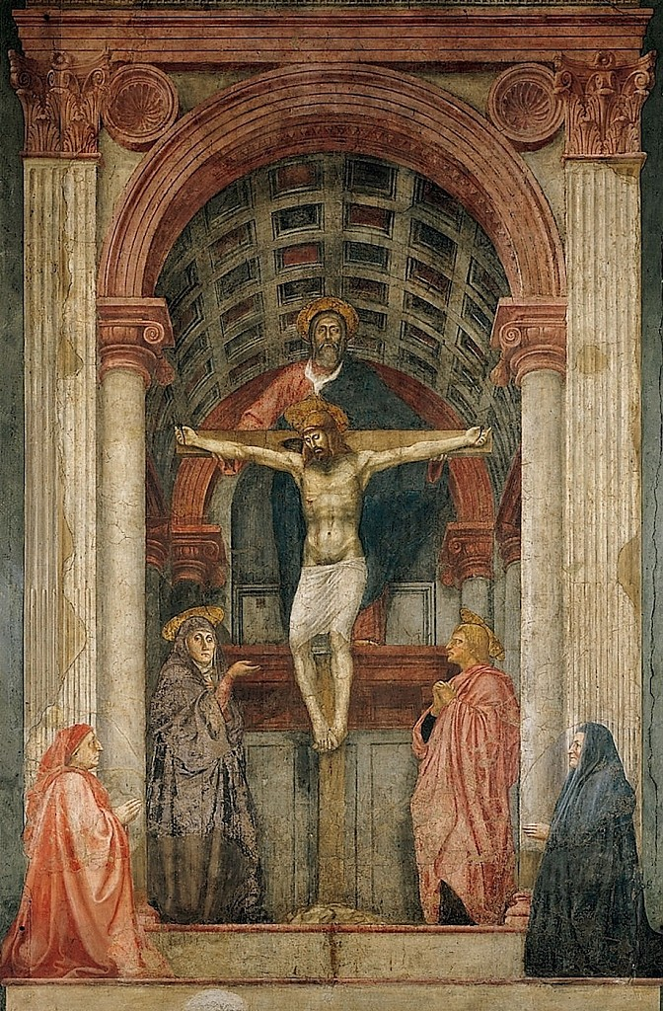

*Masaccio, Heilige Drie-eenheid, met Maria, de Heilige Johannes en schenkers, ca. 1425-27, fresco, Santa Maria Novella, Florence*

*Jan Verheyen – Lier.*

*H. Drie-eenheid B – 31.5.2015*

*(Inspiratie: o.a.* [*www.dekenaat-amsterdam.nl*](http://www.dekenaat-amsterdam.nl) *– Ambro Bakker s.m.a., deken van Amsterdam)*